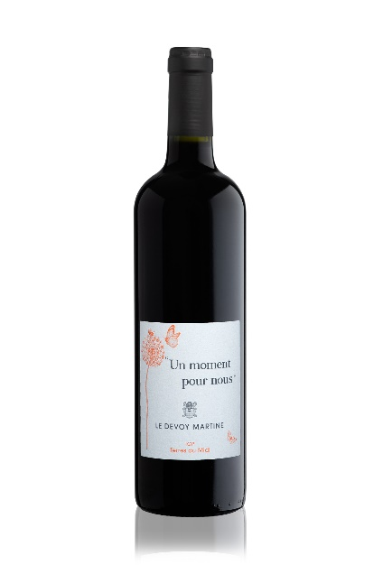
IGP Terres du Midi Rouge 2020

Cépages :
Carignan 70%, Mourvèdre 30%,

Vinification :
Vinification traditionnelle en co-fermentation pendant une semaine.

Dégustation :
C’est un vin léger et structuré. Il est très fruité avec de jolies notes de fruits noirs.

Accompagnement :
Servir à 16-18°C. Nous le conseillons à l’apéritif ou sur un repas quotidien. Il est aussi très bien un peu frais pour accompagner une viande grillée au barbecue. A boire dans les 3 à 5 ans.

Label : Haute Valeur Environnementale et Bee Friendly

